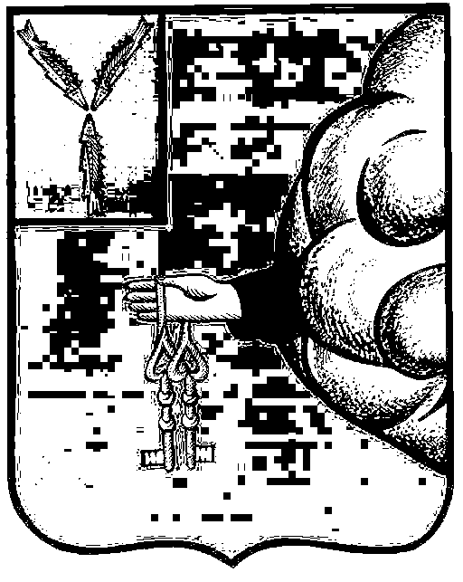

АДМИНИСТРАЦИЯ

ПЕТРОВСКОГО МУНИЦИПАЛЬНОГО РАЙОНА
САРАТОВСКОЙ ОБЛАСТИ
УПРАВЛЕНИЕ ОБРАЗОВАНИЯ АДМИНИСТРАЦИИ
ПЕТРОВСКОГО МУНИЦИПАЛЬНОГО РАЙОНА САРАТОВСКОЙ ОБЛАСТИ
(УПРАВЛЕНИЕ ОБРАЗОВАНИЯ ПЕТРОВСКОГО РАЙОНА)

П Р И К А З

26.01.2011г. № 39 -ОД
г. Петровск, Саратовская область

Об усилении мероприятий по
профилактике гриппа и ОРВИ

В соответствии с Федеральным законом от 30.03.1999г. №52-ФЗ «О санитарно-эпидемиологическом благополучии населения», Постановлением главного государственного санитарного врача Российской Федерации от 02.09.2010г. № 109 «Об усилении мероприятий по профилактике гриппа и острых респираторных вирусных инфекций в эпидсезоне 2010-2011 гг.», постановлением государственного санитарного врача по Саратовской области от 24.01.2011г. № 1 «Об усилении мероприятий по профилактике гриппа и ОРВИ среди населения Саратовской области в эпидемический сезон 2010-2011гг.»
ПРИКАЗЫВАЮ:
- Руководителям образовательных учреждений:
  - Запретить проведение массовых спортивных и культурных мероприятий в учреждениях образования.
  - Отменить кабинетную систему обучения, а также занятия в одном помещении учащихся (воспитанников) из разных классов (групп).
  - Ввести ежедневный анализ посещаемости детей в целом по образовательному учреждению, а также по классам (группам) с уточнением причин отсутствия в течение 24 часов.
  - Приостанавливать занятия при регистрации групповых очагов ОРВИ и гриппа сроком на 7 дней в отдельных классах (группах) и в целом учреждении при отсутствии 30% учащихся (воспитанников).
  - Организовать утренний опрос и внешний осмотр самочувствия учащихся (воспитанников), прибывающих в образовательное учреждение с целью выявления признаков ОРВИ.
  - Отправлять домой учащихся с признаками гриппоподобного заболевания.
  - Оказывать практическую помощь медицинским работникам в организации и проведении мероприятий по профилактике гриппа и ОРВИ, в том числе в проведении вакцинации против гриппа учащихся, воспитанников и работников образовательного учреждения.
  - Организовать по проведению поливитамизации детей в предэпидемический период и период эпидемии.
  - Организовать приобретение медицинских одноразовых масок или изготовление двух, четырёхслойных марлевых повязок по технологии ватно-марлевых повязок.
1.10.Ввести режим «рутинной уборки»- ежедневно проводить влажную
уборку парт, столов, дверных ручек и лестничных перил с
дезинфицирующими средствами.
1.11.Обеспечить достаточный запас дезинфекционных средств в
образовательном учреждении.
1.12. Организовать контроль за соблюдением режима проветривания
помещений образовательного учреждения.
1.13. Обеспечить условия соблюдения личной гигиены работниками,
учащимися (воспитанниками) в соответствии Сан ПиН 2.4.2. 1178-02,
СанПиН 2.4.1.2660-10.
- Руководителям общеобразовательных учреждений на сайте школы
разместить информацию для родителей учащихся о проведении в учреждении профилактических и противоэпидемических мероприятий.
3. Контроль за исполнением настоящего приказа оставляю за собой.

Начальник управления образования
администрации Петровского
муниципального района _________________ С.А. Батяйкина

